**ПЛАН- КОНСПЕКТ УЧЕБНОГО ЗАНЯТИЯ**

**ПО ПРЕДМЕТУ «ЧЕЛОВЕК И МИР» В 1 КЛАССЕ**

**Тема: ЗИМНИЕ ЯВЛЕНИЯ В ПРИРОДЕ**

**Цель**: обобщить и систематизировать знания учащихся об изменениях в живой и неживой природе зимой;

**Задачи:**

* создать условия для формирования умений объяснять и устанавливать связи между объектами и явлениями живой и неживой природы, умений анализировать и сравнивать на основе наблюдений за изменениями в природе;
* научить понимать и беречь красоту зимней природы;
* содействовать осознанию необходимости оказания помощи диким животным зимой.

**Ход урока**

**1.Организационно- мотивационный этап.**

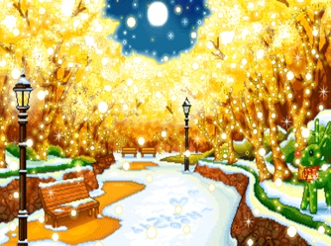

Вы все сегодня такие веселые, довольные, улыбаетесь друг другу. Наверное, хорошо выспались. А кто еще в природе спит, кроме человека? Какую пору года можно назвать «сонной»? Почему?

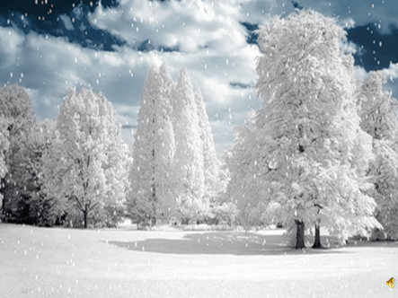 Чародейкою зимою

Околдован, лес стоит

И под снежной бахромою,

Сном волшебным очарован

Чудной жизнью он блестит.

Вопросы учителя:

Кто же околдовал лес?

Как околдовала его Чародейка - зима?



Почему он блестит?

Каждая пора года хороша по-своему. Но зима - особенно. Волшебница зима укрыла землю пушистым ковром. Дремлет речка, скованная льдом. Деревья и кустарники нарядились в пушистые белоснежные шубы и шапки и уснули.

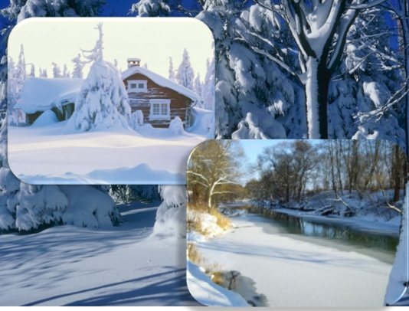

**2. Этап актуализации знаний учащихся.**

Белое одеяло

Всю землю согревало (Снег)

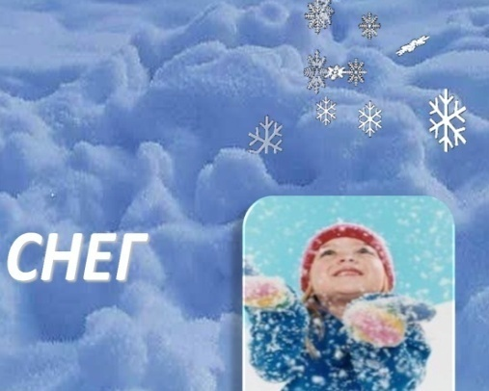

Как снег? Вы что не трогали снег руками? Какой он? Какое же это теплое одеяло? Кого оно согревает?

Да, действительно, зимой снегом укрыто все. На ярком солнце он блестит, переливается, словно рассыпала зима по белому ковру самые настоящие алмазы. А как вы думаете, снег - это хорошо или плохо? Для кого и для чего это хорошо, а для кого или для чего плохо?

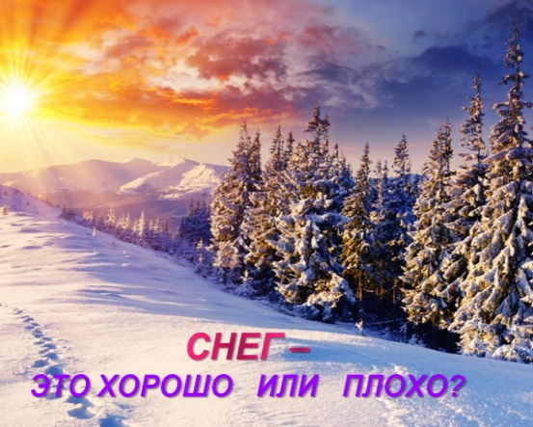

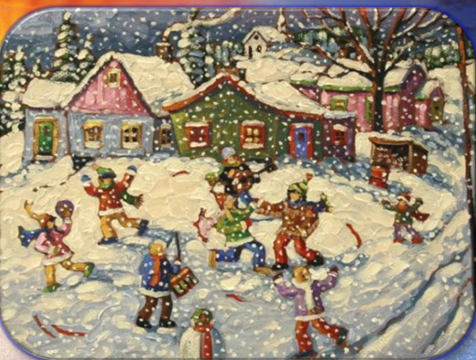Я поняла, что многие из вас считают, что снег – это хорошо. И больше всего он вам нравится потому, что со снегом связаны зимние развлечения.

Сегодня у нас последний урок, посвященный зиме. Тема урока «Зимние явления в природе».

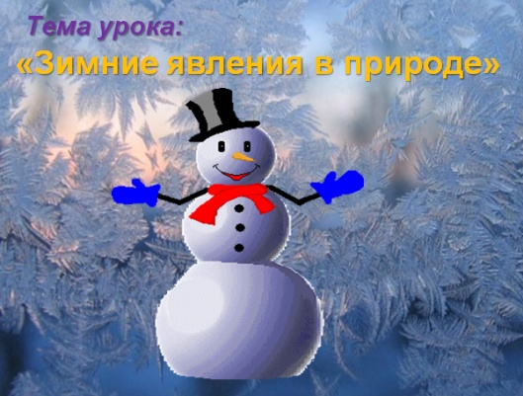

Как вы думаете, о чем мы сегодня будем с вами говорить? О чем вспомним? Волшебница – зима предлагает поиграть с вами в одну зимнюю, любимую всеми детьми игру-сегодня мы с вами будем лепить снеговика, но не из снега. Выполняя определенные задания, которые позволят вспомнить и повторить все изменения в неживой и живой природе с наступлением зимы, мы будем лепить комья, из которых и составим снеговика. У каждой группы появится свой снеговик. Для этого у вас на партах есть все необходимое. Согласны?

По одной из легенд снеговики - зимние ангелы. Ведь снег - это дар неба. А если снеговик - это ангел, то он может передать богу просьбы людей. Передавали свои просьбы так - лепили снеговика и шептали ему свои желания. Верили, что как только снежная фигурка растает, желание сразу будет доставлено на небеса и вскоре исполнится.

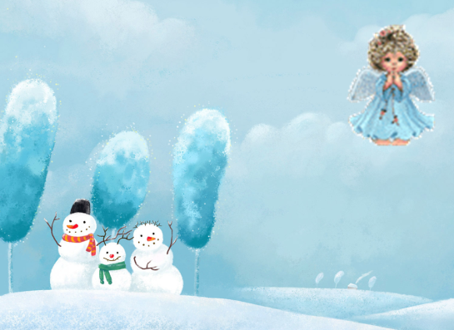

**4. Этап повторения и закрепления знаний учащихся**

1) Просмотр фрагмента мультфильма «Какая она, зима?» Вот такое объяснение дают любопытному медвежонку лиса и волк. Как же мы объясним, что происходит в природе с наступлением зимы?

2) Игра «Слово - магнит»

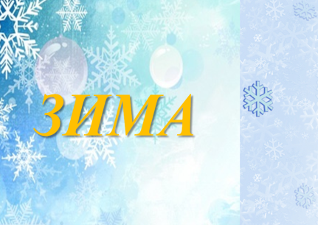

Когда мы произносим слово зима, какие ассоциации у вас возникают? Какие слова к нему как магнитом притягиваются? ( снег, лед, мороз, иней, метель, гололед, Дед Мороз, слякоть, изморозь и т. д)

3) Давайте поиграем в качестве разминки в снежки и вспомним, что же происходит в природе с наступлением зимы и как это можно объяснить…

- Зимой холодно, потому что….

- Часто идет снег, потому что…

- Дни короткие, потому что …

- Зимой замерзают речка, почва, потому что…

- Деревья сбрасывают на зиму листья, потому что…

- Небо пасмурное, потому что…

**Физкультминутка**

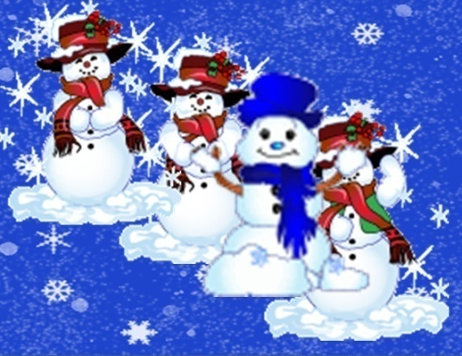Чтобы сильным стать и ловким,

Приступаем к тренировке.

Носом вдох, а выдох ртом

Дышим глубже, а потом

Шаг на месте, не спеша

Как погода хороша

Не боимся мы пороши

Ловим снег-хлопок в ладоши.

Руки в стороны, по швам,

Хватит снега нам и вам.

Мы теперь метатели

Играемся с приятелем

Размахнись рукой - бросок

Прямо в цель летит снежок.

4) Ну что ж, начинаем лепить 1-й ком нашего снеговика.

Зима - очень трудное, суровое время для птиц, особенно если она морозная и снежная.

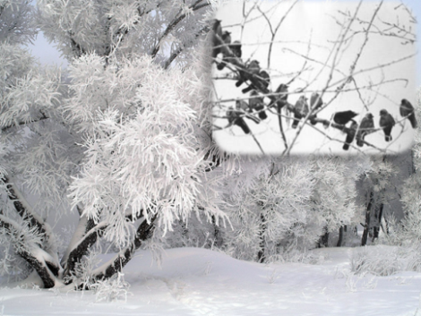

Не найти птицам корм под снегом. А мы ведь знаем, что для птиц страшнее - холод или голод? Зимой день короткий, а чтобы выжить, не замерзнуть, пищи нужно съесть гораздо больше, чем летом. Вот и получается, что выжить удается далеко не каждой птичке, из 10 птиц выживает только 2 .Как же спасаются птицы? А те, кто остаются, перебираются поближе к жилью человека.

Посмотрите на экран, назовите, каких птиц мы там видим.

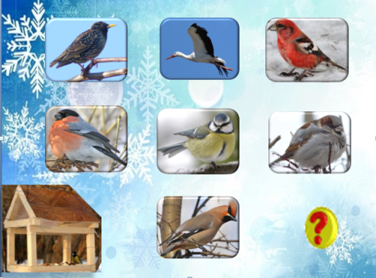

Задание: Выбрать птичек, которые зимуют у нас, которых можно встретить у кормушки? (аист, синица, клест, скворец , снегирь, свиристель)

Давайте проверим. А точно ли всех этих птичек мы встретим у кормушки. Почему?

Дополнительные вопросы для каждой группы:

-Что интересного вы можете рассказать о снегире?

- о клесте?

- о свиристеле?

**Самооценка учащихся:** просигналить с помощью «светофорчика»

Молодцы, я думаю, что первый ком удался на славу, мы можем его закрепить.

5) Если вы будете внимательны и хорошенько подумаете, то и 2- й ком скоро появится у вас на парте.

Нелегко пережить зиму и животным. Каким? Домашним или диким? Тяжело им прокормиться, поэтому они вынуждены приспосабливаться. Как?

Задание: На экране картинки животных. Перечислите их. Я запуталась, помогите пожалуйста разобраться в том, кто же как зиму проводит.

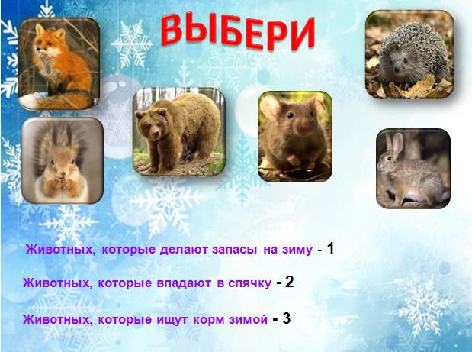

1 группа: выбрать тех животных, которые делают запасы на зиму

2 группа: выбрать животных, которые впадают в спячку

3 группа: выбрать животных, которые ищут корм зимой (Проверка по экрану)

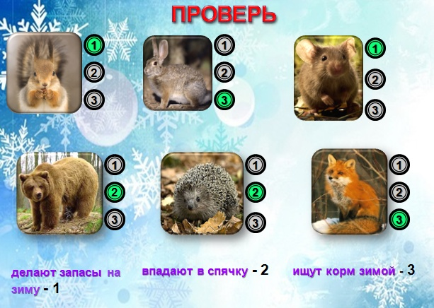

Дополнительные вопросы для каждой группы:

Рассказать:

- как проводит зиму белка;

- что-нибудь интересное из жизни медведя;

- интересное из жизни лисы зимой

Ну вот, путаницу распутали, второй ком тоже готов. Закрепить готовую деталь.

**Самооценка учащихся:** просигналить с помощью знаковой системы

6) Приступаем к 3- ему кому.

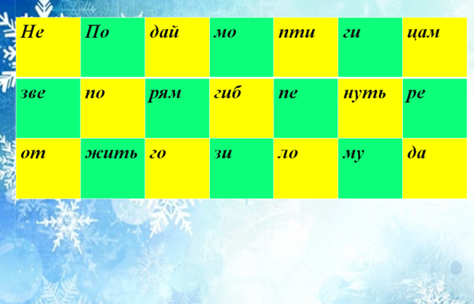 Как мы уже сказали, очень тяжело зимой животным.

|  |  |  |  |  |  |  |
| --- | --- | --- | --- | --- | --- | --- |
| не | по | дай | мо | пти | ги | цам |
| зве | по | рям | гиб | пе | нуть | ре |
| от | жить | го | зи | ло | му | да |

Расшифруйте, пожалуйста, послания животных к человеку.

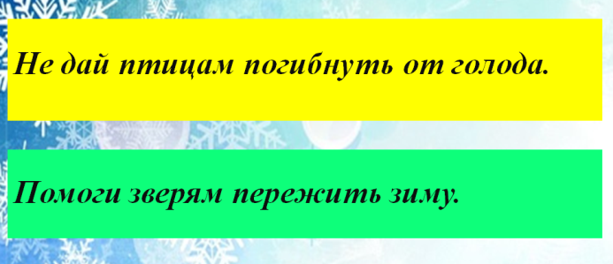

Как же человек может помочь животным зимой? (кормушки) Какой корм туда можно класть?

А вот такая кормушка? (зубры, лоси)

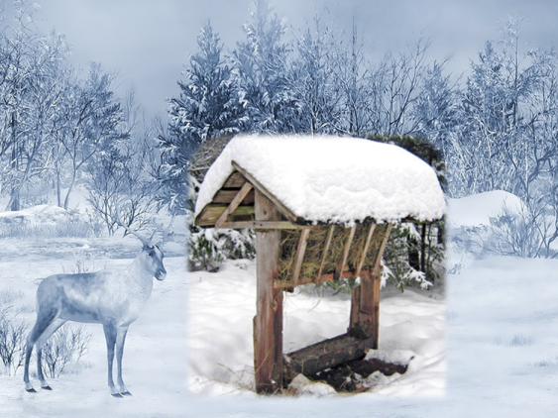

**Самооценка учащихся: знаковая**

**Физкультминутка для глаз**

Мы шли-шли на березе листочек нашли

Мы шли- шли снегиря у кормушки нашли

Мы шли- шли лягушку в снегу нашли

Мы шли- шли зайца - беляка в белой шубке нашли

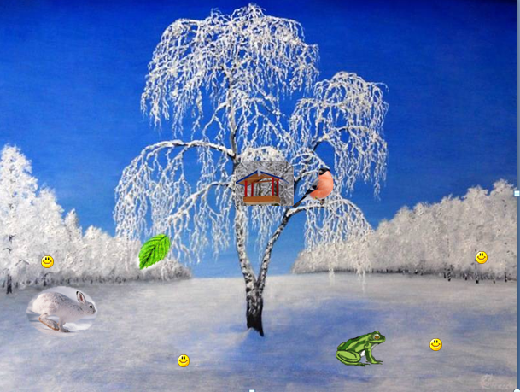

7) Итак, снеговик почти готов . Не хватает лишь некоторых деталей .Чтобы их добавить , необходимо выполнить следующее задание.

**4. Этап обобщения и систематизации знаний.**

Тест «Да-нетка»

1. Декабрь, январь, февраль - зимние месяцы.
2. Зимой воздух чистый, в нем мало микробов
3. На зиму мухи улетают на юг
4. В наши леса прилетают зимовать снегири
5. Зимой все дикие животные впадают в спячку
6. Клест выводит птенцов летом
7. Чем больше снега, тем легче зимовать растениям.

Оцениваем смайликом. Проверяем по экрану.

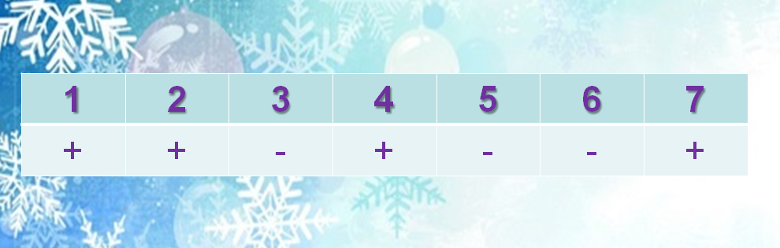

Снеговик готов. Осталось лишь его украсить. С давних времен снеговиков всегда щедро украшали, укутывали в шарфы, в руки вручали метлы. Нос в виде морковки прикрепляли, чтобы был хороший урожай. Перевернутое ведро на голове символизировало достаток, богатство в доме.

Украсьте, пожалуйста, своих снеговиков.

Снеговики готовы. Но прежде чем продемонстрировать своих снеговиков всем, наклонитесь все к нему и загадайте свое желание, которое, если верить легенде, обязательно сбудется.

**5. Этап подведения итогов.**

Ребята, что вам больше всего понравилось на уроке? Почему? Поднимите руки те, кому было сложно выполнять задания? Кому легко?

Как вы думаете, что бы нам могла сказать зимушка - зима в конце урока? Порадовали мы ее своими ответами? Наверное, да, потому что каждому из вас она подарила красивую снежинку. Этими снежинками мы украсим получившуюся зимнюю картинку на доске.

Чем лучше у вас все сегодня получалось, тем выше снежинку вы должны прикрепить на доске. У нас получился настоящий зимний снегопад для наших снеговиков.

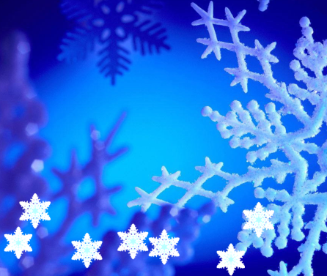

Сегодня у нас еще идет снег, но очень скоро природа проснется, наступит весна, растают наши снеговики, и я надеюсь исполняться ваши желания. Но я думаю, что каждый из вас с нетерпением будет ждать следующую зиму.